Развитие логического мышления на уроках русского языка
Е.А.Дичко, учитель начальных классов МБОУ СОШ №4 г. Гулькевичи
Словесно-логическое мышление
Cловесно-логическое мышление представляет собой совершении любых логических действий (анализа, обобщения, выделения главного при построении выводов) и операций со словами.
Упражнение № 1. "Систематизация".
Упражнение направлено на развитие умения систематизировать слова по определенному признаку.
"Скажите, какие ягоды вы знаете?
Сейчас я буду называть слова, если среди них вы услышите слово, обозначающее ягоду, то хлопните в ладоши".
Слова для предъявления - капуста, земляника, яблоко, груша, смородина, малина, морковь, клубника, картофель, укроп, черника, брусника, слива, клюква, абрикос, кабачок, апельсин.
"Сейчас я буду называть слова, если услышите слово, относящееся к ягодам, хлопните один раз, если к фруктам - два раза".
(Слова можно использовать те же самые, можно придумать другие.)
В качестве основания для систематизации может быть тема - инструменты, мебель, одежда, цветы и т.д.
"Скажи, чем похожи по вкусу? цвету? величине?
лимон и груша
малина и земляника
яблоко и слива
смородина и крыжовник
Чем отличаются по вкусу? цвету? величине?"

Упражнение № 2. "Раздели на группы".
"Как ты думаешь, на какие группы можно разделить эти слова? Саша, Коля, Лена, Оля, Игорь, Наташа.
Какие группы можно составить из этих слов: голубь, воробей, карп, синица, щука, снегирь, судак".
Упражнение № 3. "Подбери слова".
1) "Подбери как можно больше слов, которые можно отнести к группе дикие животные (домашние животные, рыбы, цветы, погодные явления, времена года, инструменты и т.д.)".
2) Другой вариант этого же задания.
"Соедини стрелочками слова, подходящие по смыслу:
мяч мебель тополь цветок
шкаф насекомые тарелка дерево
пальто одежда муравей посуда
щука игрушка роза рыба"

Подобные задания развивают у ребенка способность выделять родовые и видовые понятия, формируют индуктивное речевое мышление.
Упражнение № 4. "Найди общее слово".
В этом задании содержатся слова, которые объединены общим смыслом. Этот их общий смысл нужно постараться передать одним словом. Упражнение направлено на развитие такой функции, как обобщение, а также способность к абстракции.
"Каким общим словом можно назвать следующие слова:
1. Вера, Надежда, Любовь, Елена
2. а, б, с, в, н
3. стол, диван, кресло, стул
4. понедельник, воскресенье, среда, четверг
5. январь, март, июль, сентябрь".
Слова для нахождения обобщающего понятия можно подобрать из любых групп, более или менее конкретных. Например, обобщающим может быть слово "весенние месяцы", а может быть "месяцы года" и т.д.
Более сложный вариант упражнения содержит только два слова, для которых необходимо найти общее понятие.
"Найди, что общего у следующих слов:
а) хлеб и масло (еда)
б) нос и глаза (части лица, органы чувств)
в) яблоко и земляника (плоды)
г) часы и градусник (измерительные приборы)
д) кит и лев (животные)
е) эхо и зеркало (отражение)"
Подобные упражнения стимулируют мышление ребенка к поиску обобщающего основания. Чем выше уровень обобщения, тем лучше развита у ребенка способность к абстрагированию.
Упражнение № 5. "Анаграмма".
В основе этого упражнения лежат задачи комбинаторного типа, т.е. такие, в которых решение получается в результате создания неких комбинаций. Примером таких комбинаторных задач являются анаграммы - буквосочетания, из которых необходимо составлять осмысленные слова.
Предложите ребенку составить слово из определенного набора букв. Начните с 3 букв, постепенно доведя количество до 6-7, а может быть, и 8 и даже 9 букв.
"Составь слова из следующих букв:
к, о, с ш, а, к, а ч, а, к, о, с

После того, как ребенок усвоит принцип составления слов из буквосочетаний, усложните задание. С этой целью введите новое условие: "Расшифруй, какие тут спрятаны слова, и скажи, какое слово из данных лишнее".
с, л, у, т ш, а, ф, к ж, о, а, к, л
к, ь, в, а, р, т, о с, л, т, о
Задание может быть и другого типа: "Расшифруй слова и скажи, каким общим словом их можно объединить".
п, и, к, а, т т, ф, и, у, л б, и, и, т, н, о, к г, а, о, п, и, с

Еще вариант задания с анаграммами: "Расшифруй слова и скажи, на какие группы их можно разделить".
е, м, р, о ш, а, а, м, р, о, к
о, о, е, з, р ь, ю, т, л, н, а, п а, н, о, о, р, в

Это упражнение очень похоже на привычные нам ребусы.
Безусловно, ребус является такой же самой комбинаторной задачей, которая эффективно может использоваться для развития словесно-логического мышления: кроссворды учат ребенка ориентироваться на определение понятия по описанным признакам, задания с числами - устанавливать закономерности, задания с буквами - анализировать и синтематизировать различные комбинации.

Приведем еще одно подобное упражнение.
Упражнение № 6. "Слова-близнецы".
Это упражнение связано с таким явлением русского языка, как омонимия, т.е. когда слова имеют разное значение, но одинаковы по написанию.
"Какое слово обозначает то же самое, что и слова:
1) родник и то, чем открывают дверь;
2) прическу у девочки и инструмент для срезания травы;
3) ветку винограда и инструмент, которым рисуют.

Придумай сам такие слова, которые одинаковы по звучанию, но разные по значению".
Дополнительные задания к упражнению:
4) овощ, от которого плачут, и оружие для стрельбы стрелами (жгучий овощ и стрелковое оружие);
5) часть ружья и часть дерева;
6) то, на чем рисуют, и зелень на ветках;
7) подъемный механизм для стройки и механизм, который нужно открыть, чтобы полилась вода.
Абстрактно-логическое мышление.
Функционирование данного типа мышления происходит с опорой на понятия. Понятия отражают сущность предметов и выражаются в словах или других знаках. Обычно этот тип мышления только начинает развиваться в младшем школьном возрасте, однако в программу уже включаются задания, требующие решения в абстрактно-логической сфере. Это и определяет трудности, возникающие у детей в процессе овладения учебным материалом. Мы предлагаем следующие упражнения, которые не просто развивают абстрактно-логическое мышление, но и по своему содержанию отвечают основным характеристикам данного типа мышления.

Упражнение № 7. "Формирование умения отделять форму понятия от его содержания".
"Сейчас я буду говорить тебе слова, а ты отвечать мне, какое больше, какое меньше, какое длиннее, какое короче.
- Карандаш или карандашик? Какое короче? Почему?
- Кот или кит? Какое больше? Почему?
- Удав или червячок? Какое длиннее? Почему?
- Хвост или хвостик? Какое короче? Почему?"
Учитель может придумать свои вопросы, ориентируясь на приведенные выше.
Упражнение № 8. "Формирование умения устанавливать связи между понятиями".
Приведенное ниже упражнение предполагает установление отношений, в которых находятся данные слова. Примерная пара слов служит как бы ключом выявления этих отношений. Зная их, можно подобрать пару к контрольному слову. Работа с этим упражнением ведется совместно взрослым и ребенком. Задача взрослого - подвести ребенка к логическому выбору связей между понятиями, возможности последовательно выявлять существенные признаки для установления аналогий. Каждое задание досконально разбирается: находится логическая связь, переносится на приведенное рядом слово, проверяется правильность выбора, приводятся примеры подобных аналогий. Только когда у детей будет сформировано устойчивое и последовательное умение устанавливать логические ассоциации, можно переходить к заданиям для самостоятельной работы.
Примерные виды заданий:
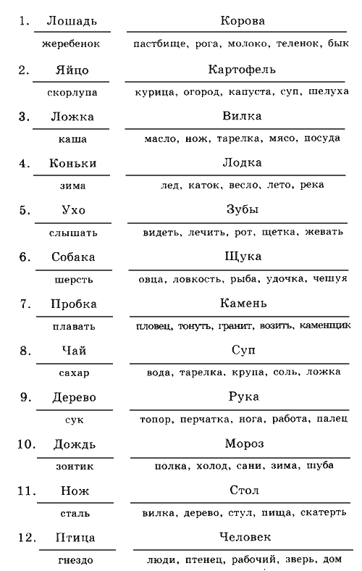
Упражнение № 9. "Формирование умения выделять существенные признаки для сохранения логичности суждений при решении длинного ряда однотипных задач".
Взрослый говорит детям: "Сейчас я прочитаю вам ряд слов. Из этих слов вы должны будете выбрать только два, обозначающие главные признаки основного слова, т.е. то, без чего этот предмет не может быть.
Другие слова тоже имеют отношение к основному слову, но они не главные. Вам нужно найти самые главные слова. Например, сад... Как вы думаете, какие из данных слов главные: растения, садовник, собака, забор, земля, т.е. то, без чего сада быть не может? Может ли быть сад без растений? Почему?.. Без садовника... собаки... забора... земли?.. Почему?"
Каждое из предполагаемых слов подробно разбирается. Главное, чтобы дети поняли, почему именно то или иное слово является главным, существенным признаком данного понятия.
Примерные задания:
а) Сапоги (шнурки, подошва, каблук, молния, голенище)
б) Река (берег, рыба, рыболов, тина, вода)
в) Город (автомобиль, здание, толпа, улица, велосипед)
г) Сарай (сеновал, лошади, крыша, скот, стены)
д) Куб (углы, чертеж, сторона, камень, дерево)
е) Деление (класс, делимое, карандаш, делитель, бумага)
ж) Игра (карты, игроки, штрафы, наказания, правила)
з) Чтение (глаза, книга, картинка, печать, слово)
и) Война (самолет, пушки, сражения, ружья, солдаты)
Это упражнение позволяет направить поиск решения, активизировать мышление, создать определенный уровень абстрагирования.
Работа по формированию у детей умения выделять существенные признаки понятий, устанавливать различные отношения подготавливает благоприятную почву для развития способностей к образованию суждений как более высокой ступени в развитии абстрактно-логического мышления. Целенаправленность суждений, степень их глубины зависят от умения ребенка оперировать смыслом, понимать переносный смысл. Для этой работы можно использовать различный литературный материал, пословицы, поговорки, содержащие в себе возможности вербализации и трансформации текста.
Упражнение № 10. "Формирование способности оперирования смыслом".
"Сейчас я прочитаю тебе пословицу, а ты попробуй подобрать к ней подходящую фразу, отражающую общий смысл пословицы, например:
Семь раз отмерь, а) Если сам отрезал
а один раз отрежь неправильно, то не
следует винить
ножницы
б) Прежде чем сделать,
надо хорошо подумать
в) Продавец отмерил
семь метров ткани и
отрезал
Правильный выбор здесь - "Прежде чем сделать, надо хорошо подумать", а ножницы или продавец - лишь частности и не отражают основного смысла".
Примерные задания:
1. Лучше меньше, да лучше.
а) Одну хорошую книгу прочесть полезней, чем семь плохих.
б) Один вкусный пирог стоит десяти невкусных.
в) Важно не количество, а качество.
2. Поспешишь - людей насмешишь.
а) Клоун смешит людей.
б) Чтобы сделать работу лучше, надо о ней хорошо подумать.
в) Торопливость может привести к нелепым результатам.
3. Куй железо, пока горячо.
а) Кузнец кует горячее железо.
б) Если есть благоприятные возможности для дела, надо сразу их использовать.
в) Кузнец, который работает не торопясь, часто успевает больше, чем тот, который торопится.

